МБДОУ «Детский сад №21»

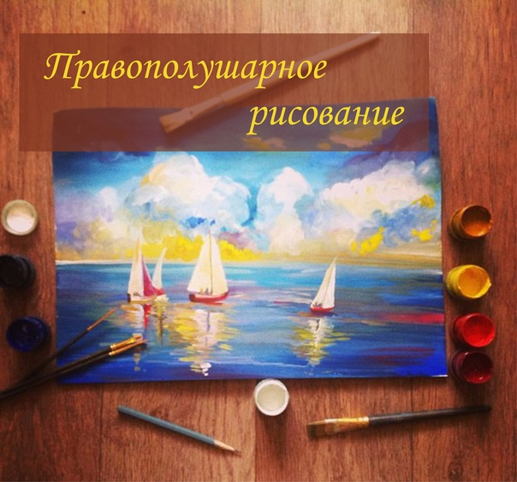

Материал подготовила: Жукова Е. А.

Ярославль, 2020

ПРАВОПОЛУШАРНОЕ РИСОВАНИЕ ДЛЯ ДЕТЕЙ

Все большую популярностью в современном мире пользуются нетрадиционные методики по развитию творческих талантов. Научиться рисовать за короткое время можно используя инновационную методику правополушарного рисования. Популярность этого метода возрастает с каждым днем. Основа метода правополушарного рисования заключается в активации правого полушария в режим творчества. Используя специальные техники, разработанные высококвалифицированными специалистами, активизируется творческая деятельность и интуиция у любого человека.
Детям свойственно заниматься творческой деятельностью. Но, как правило, система образования сформирована так, что на изучение точных наук отводится гораздо больше времени, чем на творческие процессы. Все это способствует стимуляции левого полушария, которое как известно отвечает за логические процессы и аналитическое мышление. Слаженная работа обоих полушарий обеспечивает эффективную работу мозга. Применение методов по правополушарному рисованию позволяет внести гармонию в работу левого и правого полушария, что помогает раскрытию творческого потенциала ребенка. Кроме того, это помогает уберечь его от стрессов и нагрузок, а еще оказывает помощь в усвоении материала.

Методика и техника правополушарного рисования для детей
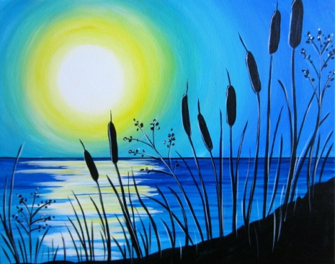
Во время выполнения упражнений по правополушарному рисованию происходит изменение восприятия мира, развиваются способности к визуализации, ломаются стереотипы. Формируется отношение к жизни как к творчеству и развивается интуитивное мышление. Все эти процессы происходят за счет временного подавления левого полушария и ребенок, не обращая внимания на логику, переносит на бумагу свое видение предмета. Дети просто рисуют то, что видят, не задумываясь о том, как нужно рисовать правильно. Отключение логики и рациональной оценки является результатом такого интуитивного метода творчества.
Целью упражнений правополушарного рисования является не просто обучение навыкам рисования. Это возможность открыть источник творческих способностей и приобрести чувство вдохновения. Режим творческого полета открывается у детей с хорошо развитым правым полушарием и этому способствует методика и техника правополушарного рисования. Срисовывание контурных картинок является самой первой техникой правополушарного рисования. Необычность метода заключается в том, что картинку необходимо срисовать, держа вверх ногами. Причем, часть картинки должна быть закрыта. Результатом таких манипуляций будет изображения черточек, линий и цветовых пятен. Эти изображения необходимо нарисовать. Непонимание происходящего заставит отключиться левое полушарие и вот тут активно включится правое. Причем оно даже не будет проявлять логику пытаясь разобраться в нарисованных символах. И полной неожиданностью окажется рисунок, который будет точной копией, того что ребенок срисовывал.
Огромным плюсом от занятий правополушарным рисованием является возможность отвлечь детей от компьютера и телевизора. Современные дети настолько приобрели зависимость от этих технических средств, что это вызывает беспокойство родителей. Занятия творчеством- процесс очень увлекательный и может вызывать мотивацию в любом возрасте.
Техника правополушарного рисования включает в себя набор различных упражнений, которые на первый взгляд кажутся очень необычными. Именно оригинальность и непонятность этих упражнений помогает отключать логику. Рисование используя то правую, то левую руку, прописывание букв в зеркальном отображении и много чего, что кажется на первый взгляд полной ерундой позволяет раскрыть детям мир волшебного полета фантазии.
Правополушарное рисование подразумевает отсутствие четкой схемы. Оно спонтанное, построенное на копировании, непосредственном восприятии натуры в целом. Можно начать рисовать с любого места: смотреть на объект и копировать его, анализируя местоположение, схожесть (похоже-не похоже, та фигура получается или не та). Рисование ведется от детали к целому. Термин «правополушарное рисование» появился благодаря американскому профессору Бетти Эдвардс. Она разработала замечательную методику, при помощи которой студенты-новички за 2 недели «с нуля» учились рисовать портреты, людей с натуры и получали весьма впечатляющие результаты. Она давала ученикам ключи, которые позволяли сразу изображать с натуры человека, животных, предметы интерьера. При этом в дальнейшем человек мог решить любые задачи и нарисовать все, что угодно, без участия педагога. Интуитивное рисование Бетти Эдвардс описано ее замечательной книге «Открой в себе художника».
Большинство людей считают, что умение рисовать присуще далеко не каждому. Обязательно должны быть какие-либо врожденные задатки, талант, способность видеть по-другому. Но, оказывается, все не так. Существуют разнообразные интереснейшие методики по обучению рисованию, которые помогают людям в любом возрасте не просто правильно держать кисть в руке, но и создавать настоящие картины. Одна из таких методик – правополушарное рисование. Очень интересно наблюдать прогресс учеников, выбравших именно этот способ.
Большинство людей считают, что умение рисовать присуще далеко не каждому. Обязательно должны быть какие-либо врожденные задатки, талант, способность видеть по-другому. Но, оказывается, все не так.
Метод правополушарного рисования позволяет:
- Проявить индивидуальность,
- Упрощает творческий процесс,
- Отключает анализ деятельности,
- Избавляет от внутренних преград,
- Обрести внутреннюю гармонию,
- Раскрывает ваши творческие способности,
- Делает человека более внимательным к людям и окружающему миру.
Существуют разнообразные интереснейшие методики по обучению рисованию, которые помогают людям в любом возрасте не просто правильно держать кисть в руке, но и создавать настоящие картины. Одна из таких методик – правополушарное рисование. Очень интересно наблюдать прогресс учеников, выбравших именно этот способ. Обычно рисунок, сделанный до первого занятия, напоминает набор символов, которые у нас ассоциируются с предметом, что мы видим. Например, если нам предложить нарисовать цветок, то изобразим мы его с помощью нескольких кружков и овалов, потому что лепестки — это прообраз овала. Но уже во время первого занятия по правополушарному рисованию разница становится заметна. После посещения нескольких занятий результат будет неправдоподобно хорош. Семью вы точно удивите своими работами. Так что же такое правополушарное рисование? В чем его суть и отличительные черты? Для начала вспомним школьные уроки анатомии и рассказы про левое и правое полушария мозга. Левое полушарие в ответе за логическое мышление, а правое – за образное. Цифры, слова, логические взаимосвязи, речь – все это элементы левого полушария. В свою очередь, правое полушарие ориентировано на нестандартные решения и творческий подход, где активно задействовано воображение. В идеале, оба полушария должны работать одинаково. Но к сожалению, идеала не получилось. У большинства взрослых мужчин и женщин больше развито левое полушарие. И это легко объяснить. Вся наша повседневная жизнь складывается из привычных вещей, алгоритмов, действий. С определенного возраста мы перестаем изучать мир, задавать вопросы, ответы на которые вроде бы и так знаем. Плывем по течению. Каждый день становится повторением вчерашнего – просыпаемся, выключаем будильник, минут пять еще не можем подняться, встаем, чтобы пойти в туалет, душ. Потом завтрак, поездка на работу и так далее. Причем делаем мы это все, не задумываясь, – автоматически. Наш мозг, а, вернее, ее левая сторона, выработав шаблон один раз, использует его в последующих похожих ситуациях. Однако с детьми все наоборот. Они постоянно что-то изобретают (лепят, рисуют, строят замки из конструктора), все время задают самые разные вопросы, над которыми взрослым уже лень думать, не боятся делать ошибки. В детском возрасте правое полушарие работает гораздо лучше, но со временем оно отдает первенство левому. Взрослея, мы все меньше задаем вопросов, интересуемся чем-то новым и теряем способность мыслить творчески. Происходит это от того, что процесс изобретения новых идей и неожиданных решений весьма трудоемкий, наш ленивый мозг сразу же вспоминает похожую ситуацию из прошлого и предлагает уже готовое лекало. Для того чтобы «расшевелить» себя и свое мышление, нужно подключать правое полушарие. Для этого хорошо подойдет освоение новых видов деятельности. Например, можно научиться кататься на коньках, роликах, горных лыжах или плести из бисера. Главное, чтобы новое занятие включало в себя физическую активность, что-то, чего наше тело не помнит или не знает. Именно это будет заставлять обращаться за помощью к правому полушарию, потому что левое не сможет найти заготовленного шаблона. А вот изучение иностранных языков уже может не сработать в борьбе за способность мыслить креативно.

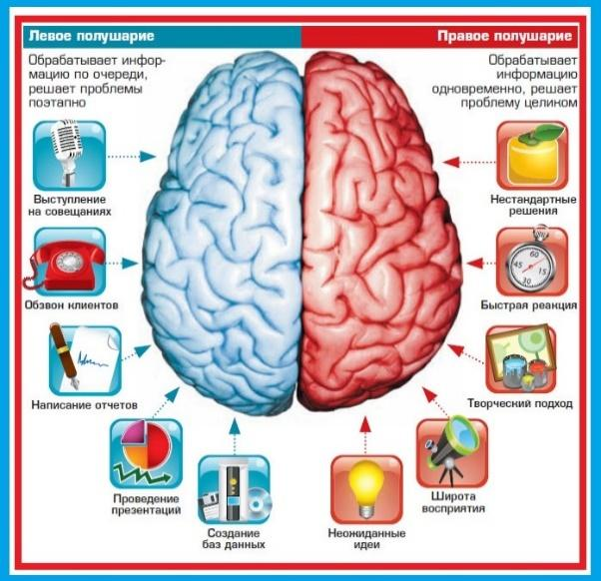

Правое полушариe отвечает за:
- интуицию
- спонтанность
- эмоциональность
- цельность
- повторение

